**5 клас**

**Українська мова**

**Перейти за покликанням** [**https://meet.google.com/ggz-qshq-bfx**](https://meet.google.com/ggz-qshq-bfx) **о 08:10**

**(початок уроку о 08:15)**

***7 лютого***

***Класна робота***

**Тема:** *Правила вживання апострофа. Правильна вимова та написання слів з апострофом.*

*Пригадайте:*

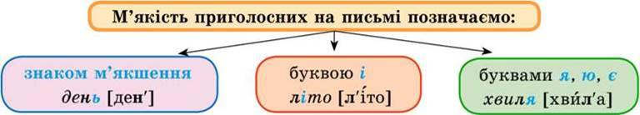

Завдання 1. Зробіть звуковий запис слів: *стіл, липень, місяць.*

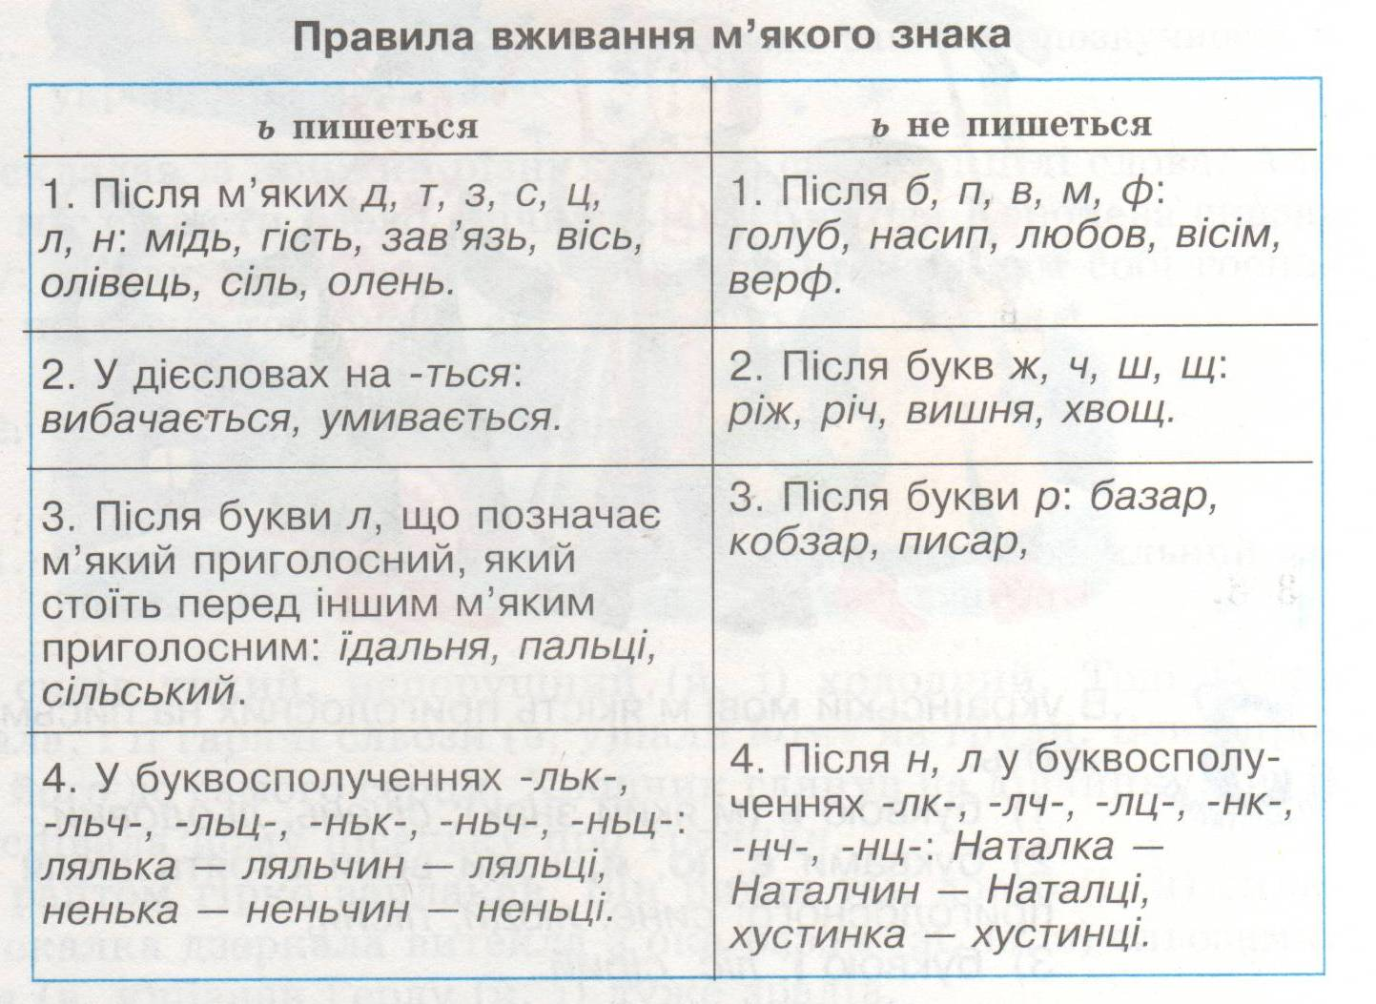

Завдання 2. Розподільний диктант

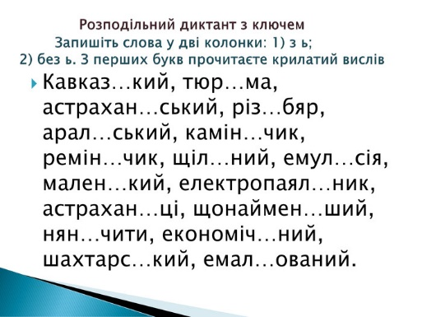

**Завдання:** опрацювати п. 37, вивчити правила с. 154, виконати вправи 382, 383, 385.

Розподілити слова з апострофом.

<https://learningapps.org/display?v=pz6783kxc22>

**Домашнє завдання:** опрацювати п. 37, вивчити правила с. 154, виконати вправу 387; виписати з орфографічного словника 5 слів з апострофом і записати їх фонетичною транскрипцією.